日期：2025-05-15

主题：Git 实践任务学习笔记

学习目标：

- 掌握 Git 的安装与配置。

- 注册远程仓库并推送代码。

- 记录实践过程中的问题与解决方法。

学习内容：

1. 安装 Git：

- 下载地址：[Git 官方网站](https://git-scm.com/downloads)。

- 安装步骤：参考下方CSDN教程 <https://blog.csdn.net/qq_29493173/article/details/113094143>

2. 配置 Git：

在安装好的git文件夹路径下输入

- 命令：

```bash

git config --global user.name "你的用户名"

git config --global user.email "你的邮箱"

```

注意：global关键词设置全局的作用。有个别仓库需要配置成其他用户信息，可进入目标仓库所在文件进行配置

3. 创建本地仓库：

- 命令：

```bash

git init #初始化本地仓库

git add . #添加当前目录下某文件到仓库暂存区

git commit -m "初始化仓库" #将暂存区文件提交到本地仓库

```

4. 注册远程仓库：

- 注册 GitHub 或 Gitee 账号。

-本地仓库和远程仓库连接：

1.在主文件夹内（/用户名）打开git bash,输入命令$ ssh-keygen -t rsa -C "youxiang@qq.com" （引号内是github注册使用的邮箱!!）直接按回车直到激活成功的提示·。

2.主文件夹下找到.ssh隐藏文件下的公开密钥，复制到github官网上的ssh新建密钥.

3.新建与本地仓库同名的远程仓库，本地仓库git bash下输入命令git remote add origin <https://github.com/本机用户名/仓库名称.git>

4.验证是否成功，在主文件夹内打开git bash输入$ ssh -T [git@github.com](mailto:git@github.com)

5. 推送代码到远程仓库：

本地仓库git bash上输入命令：git remote add origin <远程仓库地址> 连接完成

推送代码到远程仓库：

由于新建的远程仓库是空的，所以要加上-u这个参数

git push -u origin master

之后仓库不是空的，就不用加上-u

git push origin master

问题与解决方法：

1. 新建远程仓库的时候勾选Initialize this repository with a README，推送时可能会报failed to push some refs to https://github.com/xu-xiaoya/Elegent.git的错。

解决方案：这是由于你新创建的那个仓库里面的README文件不在本地仓库目录中，这时可以同步内容。

$ git pull --rebase origin master

之后再进行git push origin master就能成功了。

（版权声明：本文为博主原创文章，遵循 CC 4.0 BY-SA 版权协议，转载请附上原文出处链接和本声明。）

原文链接：<https://blog.csdn.net/qq_29493173/article/details/113094143>

2.验证ssh密钥连接到github相关仓库时提示失败：ssh: connect to host github.com port 22: Connection refused

文本

AI 生成的内容可能不正确。

解决方案：ssh -vT查看连接日志，发现将github.com域名解析成了本地域名

<https://zhuanlan.zhihu.com/p/521340971>

我的DNS污染：使用了科学上网工具，好像过去使用了浏览器代理插件

修改hosts文件（管理员权限运行记事本打开hosts文件 C:\Windows\System32\drivers\etc\hosts进行编辑）增添映射：140.82.113.4 (dnschecker.org搜索)github.com

结果如下：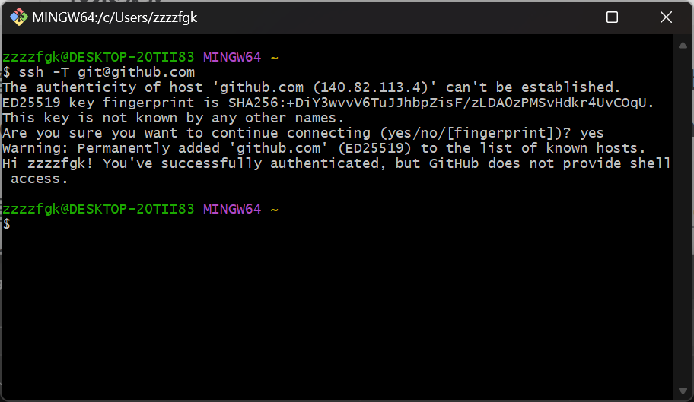

心得体会：

- 本次学习加深了对 Git 工作流程的理解。

- 需要进一步学习分支管理。

参考资料：

- [GitHub 官方文档](<https://docs.github.com>)。

- 【智普轻言人工智能】<https://chatglm.cn/main/alltoolsdetail?lang=zh>

- 详细步骤和更多方法见【CSDN文档】<https://blog.csdn.net/qq_29493173/article/details/113094143>

https://blog.csdn.net/weixin_43908355/article/details/140097124